LIJEPA NAŠA DOMOVINO

Lijepa naša domovino,
Oj junačka zemljo mila,
Stare slave djedovino,
Da bi vazda sretna bila.

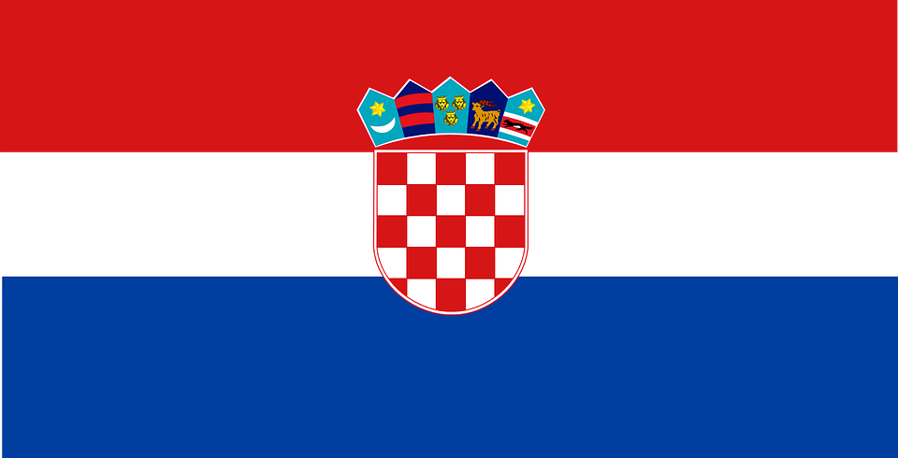

Autor: Clker-Free-Vector-Images, Pixabay

